**mICROSOFT ACCESS 2010**



**كلية التربية الاساسية**

**قسم الرياضيات**

**المرحلة الثانية**

**اعداد**

**م.م رشا حسين ابراهيم**

**Microsoft Access 2010**

**المقدمة**

زادت اهمية المعلومات في وقتنا الحاضر وتنظيم قواعد البيانات لتنظيم المعلومات التي نحتاجها وتوفيرها للاستخدام بالطريقة المناسبة وفي الوقت المناسب. قواعد البيانات من موضوع فرعي في تطبيقات الحاسوب الى موضوع اساسي ومكون رئيسي من علم الحاسوب الحديث وبذلك فقد اصبحت نظم قواعد البيانات جزءا رئيسيا في منهاج علم الحاسوب.

**(Database ما هي قواعد البيانات (**

قاعدة البيانات عبارة عن مجموعة من البيانات او المعلومات المتصلة وذات العلاقة المتبادلة فيما بينها والمخزونة بطريقة نموذجية اي من دون تكرار غير مبرر.

واهم ما يميزها انها تخزن بطريقة تحقق نوعا من الاستقلالية ضد التغيير من البرامج التي تقوم باستخدامها حاضرا او مستقبلا. حيث يتم انشاء قواعد البيانات وخزنها مع امكانية التعامل معها واجراء كافة العمليات المطلوبة عليها من عمليات حذف ,اضافة, تحديث....الخ وذلك باستخدام نظام ادارة قواعد البيانات.والذي هو عبارة عن برنامج او مجموعة برامج والتي من خلالها يمكن الوصول الى قواعد البيانات ومن ثم اجراء كافة العمليات المطلوبة عليها.

**البيانات(data)**

هي الارقام او الحروف او الرموز او الكلمات القابلة للمعالجة بواسطة الحاسب

**المعلومات (Information)**

هي بيانات تم تنظيمها او معالجتها لتحقيق اقصى استفاده منها

**وظائف قواعد البيانات**

1. اضافة معلومة او بيان الى الملف
2. حذف البيانات القديمة
3. تغيير البيانات الموجودة
4. ترتيب وتنظيم البيانات داخل الملفات
5. عرض البيانات على شكل تقرير او نموذج

**تشغيل البرنامج**

يتم تشغيل البرنامج بطريقتين هما

**Start $→$ all programs $→$ Microsoft office $→$ Microsoft ACCESS 2010 -1**

**2- النقر على ايقونة البرنامج الموجودة على سطح المكتب مرتين مزدوجتين**

**عند فتح البرنامج تظهر تلقائيا واجهة انشاء ملف**

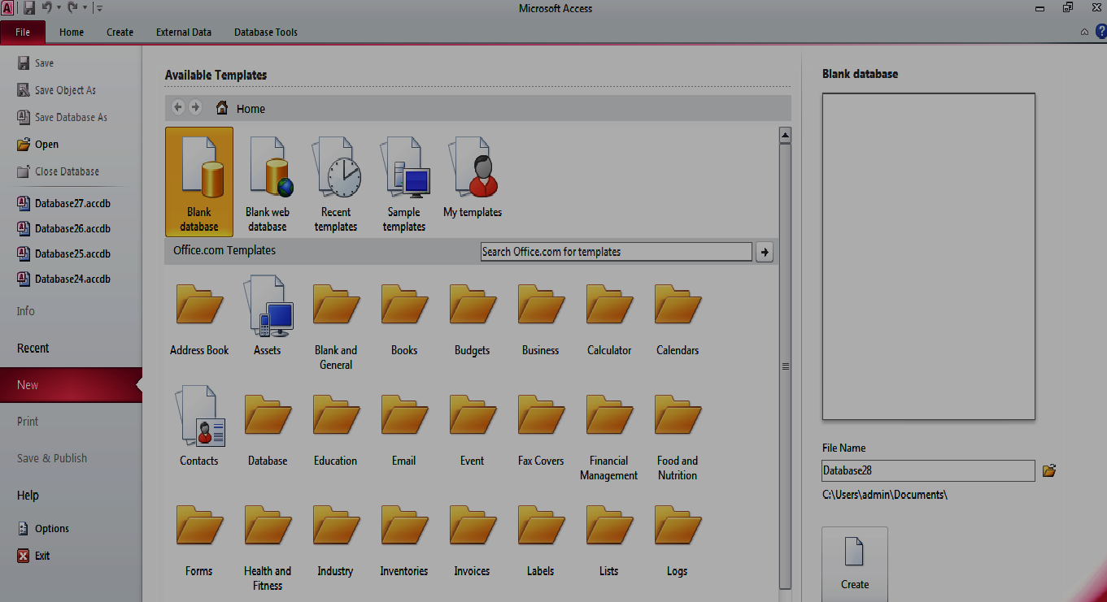

**قم بكتابة اسم الملف**

**قم بالضغط على )createانشاء (**

**بعد كتابة اسم الملف وانشاءه يتم الدخول الى شاشة البرنامج الرئيسية**

**شريط التبويب**

**شريط المجموعات**

**شريط العنوان**

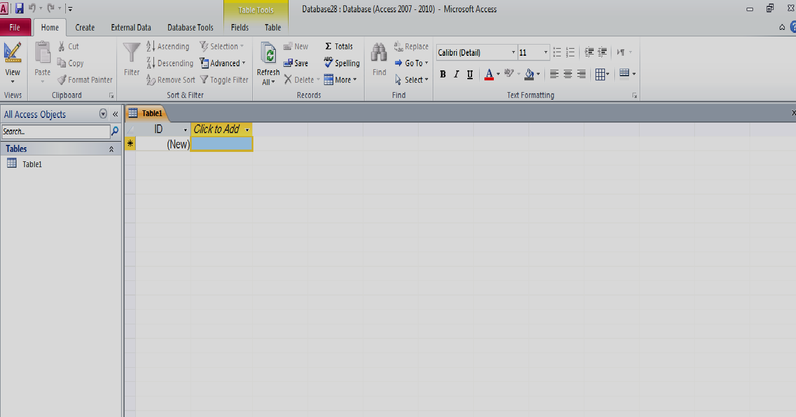

**جزء التنقل بين محتويات قاعدة البيانات**

**منطقة العمل على الكائنات**

**مكونات البرنامج**

**1- شريط العنوان**



وهو شريط مقسم الى ثلاث اجزاء

الجزء الايمن ويوجد به ازرار حفظ وتراجع عن الاجراءات واستعادة اخر اجراء وزر تخصيص شريط الوصول السريع

الجزء الاوسط يوجد به اسم البرنامج واسم ملف قاعدة البيانات الذي نتعامل معها

الجزء الايسر يوجد به زر التعامل مع نافذة البرنامج بالاغلاق والتكبير والتصغير

ونلاحظ من اسم شريط العنوان ان برنامج 2010Access يعتمد على قواعد البيانات للنسخة السابقة له Access 2007

**2- شريط التبويب**



نجد ان شريط التبويب مرتبط ارتباطا كاملا بشريط المجموعات ومن البديهي ان تختلف المجموعات عند اختيار تبويب اخر من شريط التبويب ويشمل.

1. تبويب ملفFile
2. تبويب الصفحة الرئيسية Home
3. تبويب انشاءCreate
4. تبويب بيانات خارجيةExternal Data
5. تبويب ادوات قاعدة البيانات Database tools
6. تبويب الوظائف الاضافية

**3- شريط المجموعات**



**4- شريط الحالة**



**عرض لنوع الكائن المتعامل معه**

**طرق عرض صفحة العمل عند التصميم**

**5- جزء التنقل بين مكونات قاعدة البيانات**

يتم التعامل مع الكائنات المضمونة في قاعدة البيانات من خلال جزء التنقل والتي يحتوي جميع فئات الكائنات على النحو التالي:

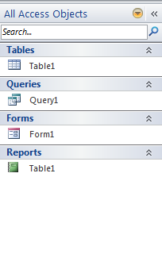

1. **الجداولTable**

هي اهم هذه الكائنات بل هي المحور الاساسي لاي قاعدة بيانات حيث انه يحتوي على البيانات الكامله لها ويمكن لقاعدة البيانات ان تحتوي على اكثر من جدول والجدول الواحد يحتوي على عدد من الصفوف هي السجلات والاعمدة هي الحقول التي تدرج فيها المعلومات ويتم حفظها داخل الجدول ويمكن ربط بين جميع الجداول بقاعدة البيانات عن طريق المفتاح الاساسي لتسهيل الحصول على بيانات وربطها معا بكافة كائنات قاعدة البيانات.

1. **الاستعلاماتQuery**

مجموعة محددة من بيانات الجداول يتم تحديدها او فلترتها وتصفيتها حسب شروط او خصائص معينة ويرجع ذلك الى رغبة مصمم قاعدة البيانات

1. **النماذج Form**

هي الشكل النهائي الذي يوضع به البيانات ولذلك يظهر فيه مميزات التصميم واحترافية مصمم قاعدة البيانات ولابد ان يتم وضع البيانات بها بشكل منسق لتكون سهلة الاستعمال على المستخدم لقواعد البيانات

1. **التقاريرReport**

وتستخدم لتحديد البينات التي تتم طباعتها وتصميمها ويتم الاختيار من خلالها شكل وتصميم ورقة الطباعة

1. **وحدات ماكروMacro**

هي مجموعة الاجراءات المسجلة من خلال عملية معينة وذلك لانجاز عملية معينة

1. **وحدات نمطية**

هي برامج صغيرة تلتزم باداء امر معين عند النقر على زر معين ويستخدم لذلك اوامر الفجوال بيسك

**تبويب ملفFile**

عند النقر فوق تبويب ملف سنرى نفس الاوامر الاساسية التي كانت متوفرة في اصدارات سابقة ل Microsoft Office لفتح ملف وحفظه وطباعته واغلاقه واعداده والتعامل معه مثل(حفظ-حفظ الكائن باسم –حفظ قاعدة البيانات باسم- فتح-اغلاق قاعدة البيانات-معلومات-جديد-طباعة-حفظ ونشر-تعليمات-الوظائف الاضافية-الخيارات-انهاء)



**تبويب الصفحة الرئيسية Home**



**ويحتوي على المجموعات التالية:**

1. مجموعة طرق العرض
2. مجموعة الحافظة
3. مجموعة فرز وتصفية
4. مجموعات سجلات
5. مجموعة بحث
6. مجموعة تنسيق النص

**تبويب انشاء(Create)**



**يحتوي تبويب انشاء على كل من المجموعات التالية:**

1. مجموعة القوالبApplication Parts
2. مجموعة جداولTable
3. مجموعة استعلاماتQuery
4. مجموعة نماذجForm
5. مجموعة التقاريرReport
6. مجموعة وحدات ماكرو ورمزMacro

**تبويب بيانات خارجية** External Data

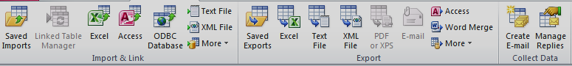

**يحتوي تبويب بيانات خارجية على كل من المجموعات التالية:**

1. مجموعة استيراد وربط
2. مجموعة تصدير
3. مجموعة تجميع البيانات

**تبويب ادوات قاعدة البيانات** Database tools

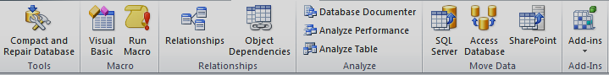

**ويحتوي تبويب ادوات قاعدة البيانات على كل من المجموعات التالية:**

1. مجموعة ادوات
2. مجموعة ماكرو
3. مجموعة العلاقات
4. مجموعة تحليل
5. مجموعة نقل البيانات
6. مجموعة الوظائف الاضافية

**منطقة العمل على الكائنات**

وهي الجزء المخصص للعمل على الكائنات المدرجة بالبرنامج من جداول واستعلامات ونماذج وتقارير وغيرها من الكائنات المدرجة بالبرنامج والتي تظهر جميعا في جزء التنقل بين الكائنات والذي يمكنك من اختيار اي كائن مدرج والتعامل معه في منطقة العمل هذه



**منطقة العمل**

**انشاء قاعدة بيانات**

**بعد انشاء ملف يتم فتح نافذة البرنامج ليتم التعامل مع ملف قاعدة البيانات كما يتم اضافة جدول تلقائي يسمى جدول 1وهو اساس قاعدة البيانات كما يظهر تبويب ادوات الجدول وهو يظهر في حالة التعامل مع الجداول فقط ويكون شكل نافذة البرنامج في هذه الحالة كالتالي:**

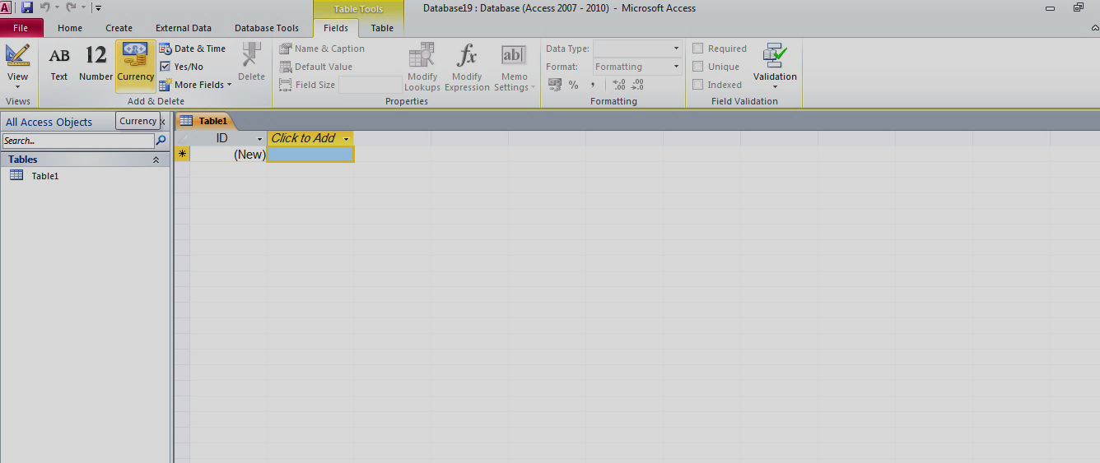

**الجداولtable**

يحتوي الجدول على بيانات حول موضوع معين مثل الموظفون او المكتبة او المنتجات او المدرسة ويحتوي كل سجل في الجدول على معلومات حول عنصر واحد موظف معين مثلا ويتكون السجل من حقول مثل الاسم والعنوان والهاتف ويشيع تسمية السجل بالصف وايضا تسمية الحقول بالعمود ويمكن ان تحتوي قاعدة البيانات على اكثر من جدول الذي يخزن كل منها معلومات معينة عن موضوع معين ويمكن ان يحتوي اي جدول على حقول عديدة بها انواع بيانات مختلفة تتضمن نصوص وارقام وتواريخ وصور ويتم انشاء جدول جديد من داخل قاعدة البيانات كالتالي

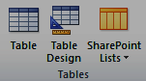

**,ويتم انشاء جدول من تبويب انشاء(Create ) مجموعة جداول**

**1-الجدول table**( **table** ⇒create )

يتم النقر على جدول ليتم اضافة جدول تلقائي الى قاعدة البيانات ويكون بطريقة عرض ورقة البيانات واسمه التلقائي هو جدول 2او 3 على حسب ترتيبه بين الجداول ويمكن تغيير اسم الجدول فيما بعد

* نلاحظ ان في كل جدول حقل تلقائي ويسمى المعرف وهو مفتاح اساسي لهذا الجدول
* حقل انقر للاضافة وهو يتم اضافة حقل جديد (عمود)في الجدول عند النقر عليه لتظهر قائمة يتم منها اختيار طبيعة الحقل المراد ادراجه الى الجدول او كتابة اي بيانات به ويكون اسمه التلقائي حقل1 او حقل 2 او حقل 3 تبعا لترتيبه بين الحقول
* بالنقر مرتين على اسم اي حقل يتم اعادة تسميته
* من المهم جدا ان نقوم نحن بتحديد نوعية البيانات التي يتم ادراجها بكل حقل وذلك لتقليل نسبة الاخطاء في ادخال المعلومات من قبل المستخدم لقاعدة البيانات ويتم ذلك من خلال الوقوف على حقل انقر للاضافة يتم ظهور النافذة التالية

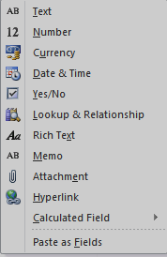

**والتي تحتوي على جميع انواع البيانات التي تريد انشاء حقل جديد لها ومن هذه البيانات:**

*نصtext(تحديد نوع البيانات لهذا الحقل بالنصوص وهي ارقام وحروف)

*رقمnumber(تحديد نوع البيانات لهذا الحقل بالارقام فقط)

*عملةcurrency(تحديد نوع البيانات لهذا الحقل بالعملة ويتم اعداد نوع العملة من الاعدادات)

*التاريخ والوقتDate&time (تحديد نوع البيانات لهذا الحقل بالتواريخ والوقت)

*نعم /لا (تحديد نوع البيانات لهذا الحقل بوضع علامة صح  لاختيار نعم ومربع الاختيار

فارغ ليكون الاختيار لا

*بحث وعلاقةlookup &relation(تحديد نوع البيانات لهذا الحقل بحقل بحث)

*نص منسقRich text(تحديد نوع البيانات لهذا الحقل بالنصوص منسقة)

*مذكرةMemo(تحديد نوع البيانات لهذا الحقل كمذكرة نصية)

*مرفقAttachment(تحديد نوع البيانات لهذا الحقل بمرفقات كالصور مثلا)

*ارتباط تشعبيHyperlink(تحديد نوع البيانات لهذا الحقل برابط لموقع او برنامج)

**2- التعامل مع الجداول بطريقة التصميم design table (design table ⇒create )**

بالوقوف على الجدول ومن خلال تبويب الصفحة الرئيسية مجموعة عرض يتم اختيار طريقة عرض التصيم والتي نتمكن من خلالها من تحديد نوعية البيانات



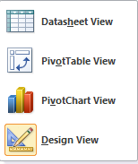

**علامة لتوضيح حقل المفتاح الاساسي**

**تحديد نوع البيانات لكل حقل**

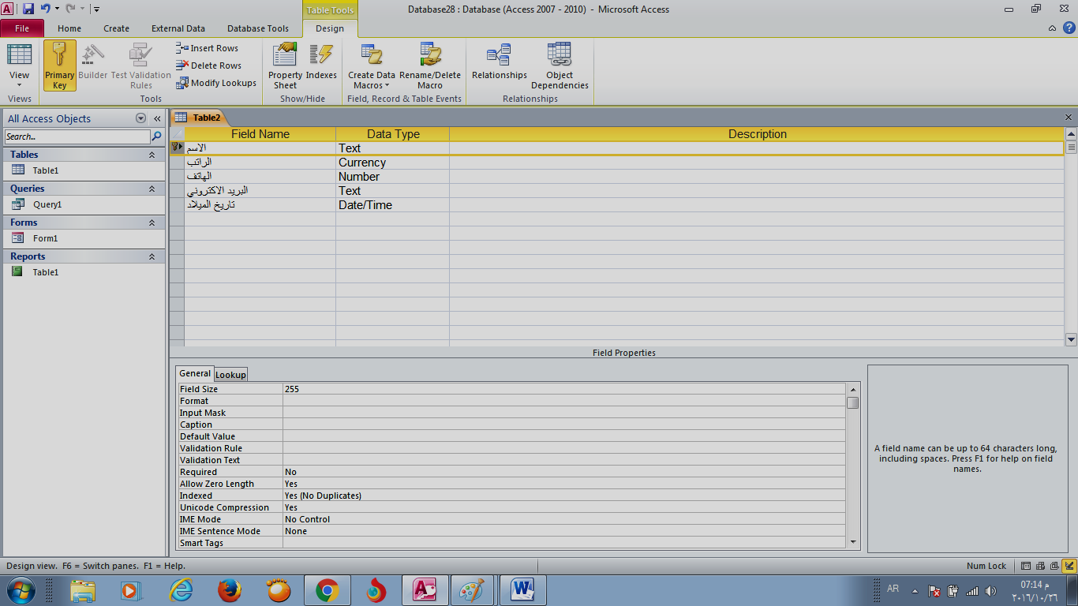

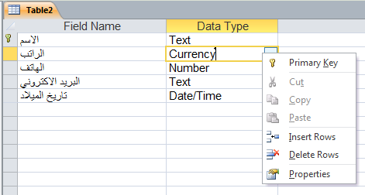

**عند الوقوف على بداية اي صف والنقر على زر الفارة الايمن تظهر النافذة التاليةوالتي من شأنها التعامل مع الصفوف المدرجة بالقص والنسخ واللصق والحذف وادراج الصفوف الجديدة**

بعد اغلاق الجدول تظهر رسالة تطلب منك حفظ الجدول الذي قمت بانشائه وبعد تسمية الجدول الذي قمت بانشائه ستظهر لك رسالة المفتاح الاساسي وهو وظيفة من وظائف قواعد البيانات ومن الامثلة التي يقوم بها المفتاح الاساسي هو منع ادخال قيم متكررة مثل تشابه الاسماء او رقم الجلوس في الامتحانات او رقم جواز السفر..الخ ووضع ترقيم تلقائي للبيانات المدخلة وسهولة الحصول على تقارير ونماذج واستعلامات للجداول التي انشاها لذلك ننقر على نعم لانشائه وبعد انشاء المفتاح الاساسي نلاحظ ظهور الجدول في جزء التنقل وبعد النقر المزدوج على الجدول ستظهر نافذة نقوم بادخال البيانات كم في الصورة



**الاستعلام Query**

الاستعلام هو طلب نتائج بيانات او اجراء على البيانات او كلاهما ويمكنك استخدام استعلام للاجابة على سؤال بسيط او اجراء حسابات او تجميع بيانات من جدول واحد او عدة جداول او لاضافة بيانات الى جدول او تغييرها او حذفها.

ويتم انشاء الاستعلامات من خلال تبويب انشاء مجموعة استعلامات ويتم انشاء الاستعلام بطريقتين

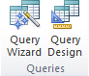

1. **معالج الاستعلامات Query wizard**

نقوم بالنقر على رمز معالج الاستعلامات من تبويب انشاء مجموعة استعلامات( Query wizard ⇒create )

ونتبع الخطوات

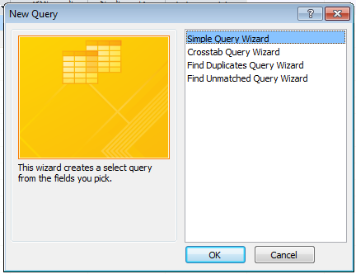

**نقوم باختيار معالج الاستعلام البسيط**

Simple Query wizard

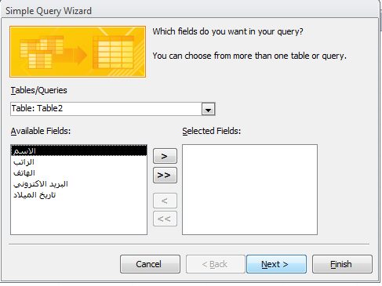

**قم باختيار الحقول المراد الحصول على الاستعلام منها**

**قم باختيار الجدول المراد الحصول على الاستعلام منه**

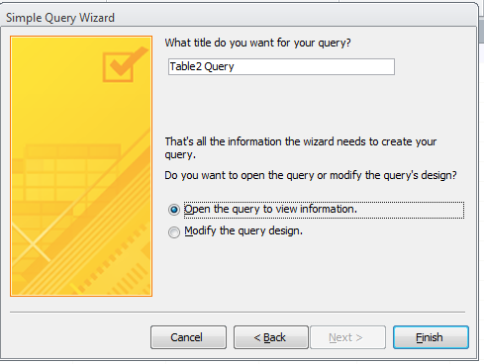

قم بالضغط على الامر انهاء

**قم بتحديد اسم الاستعلام الجديد وانهاء المعالج**

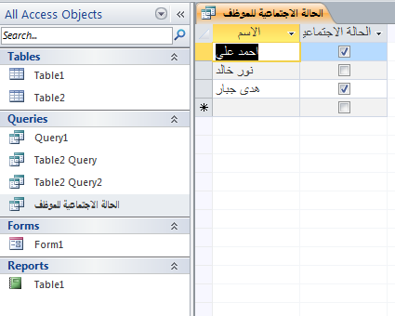

**استعلام الحالة الاجتماعية للموظف الجديد ثم اضافته الى قاعدة البيانات**

**استعلام الحالة الاجتماعية للموظف مفتوح وبه البيانات المطلوبة فقط والمستخلصة من الجدول الاساسي للموظفين**

1. **تصميم الاستعلامquery design**

نتبع الخطوات التالية:

1. نقوم بالنقر على تصميم الاستعلام من تبويب انشاء مجموعة استعلامات ( Query **design** ⇒create )

2- تظهر الشاشة الخاصة باستعلام تحديد واظهار جدول والتي تتضمن قائمة بالجداول التي تشمل قاعدة البيانات

* 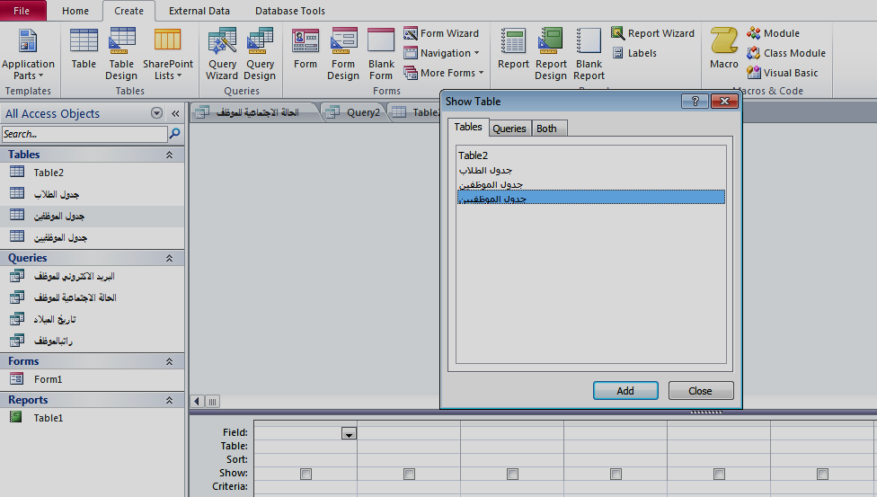

3 - نقوم باختيار الجداول التي نود استخراج البيانات منها من خلال الاستعلام ثم الضغط على زر اضافةadd

4- سوف يظهر مربع متضمنا كافة الحقول الخاصة بالجدول الذي تم تحديده ونضغط على اغلاق لقفل الشاشة الخاصة باظهار الجداول

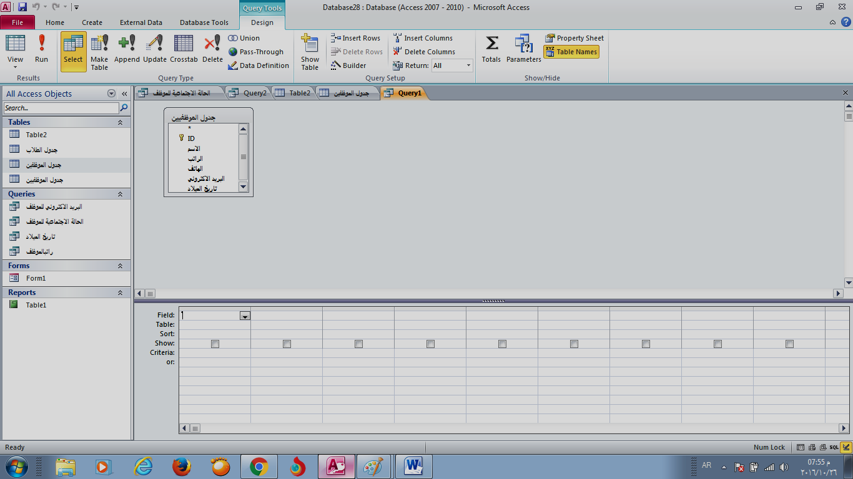

**استخدام الشروط للحقول عند عرض التصميم**

**اظهار واخفاء عرض الحقل في الاستعلام**

**فرز بيانات الحقول تصاعديا او تنازليا**

**اسم الجدول التابع له هذا الحقل**

**اسم الحقل المستخدم**

* ننقر نقرا مزدوجا فوق كل الحقول التي نريد اظهارها في الاستعلام الجديد سواء من الجدول الاول او من الجدول الثاني
* نقوم باغلاق تصميم الاستعلام وحفظه
* 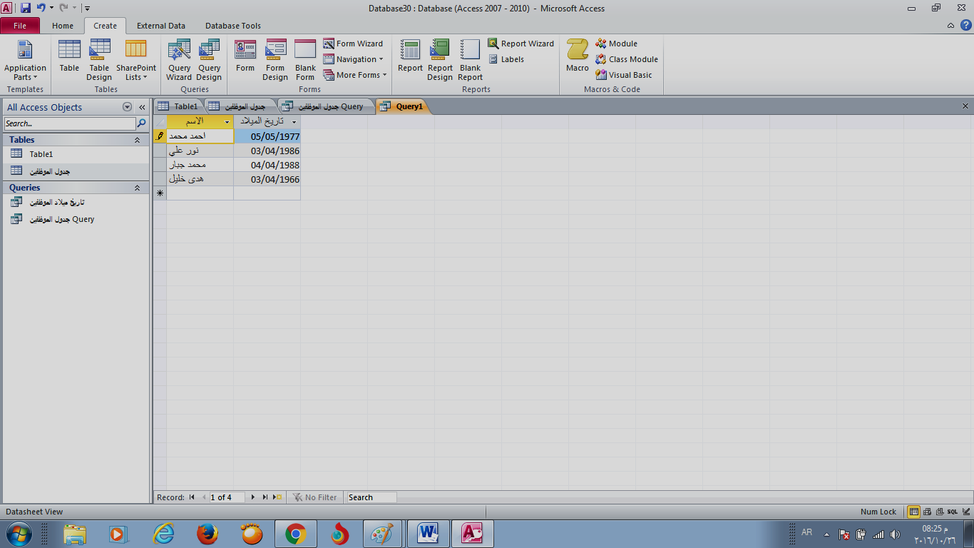

**اضافة الاستعلام الجديد الى قاعدة البيانات**

**تظهر هنا بيانات الحقول التي تم ادراجها بالاستعلام فقط**

**الشروط المستخدمة في الاستعلام(تحديد المعايير)**

تستخدم المعايير للتصفية بين معلومات الاستعلامات لقاعدة البيانات ومن انواع المعايير

1. معيار فرز:ويستخدم لفرز البيانات المعروضة في الاستعلام فرزا تصاعديا او تنازليا
2. معيار اظهار :ويستخدم لاظهار او اخفاء اي حقل من حقول الاستعلام
3. معيار و: وهي لتحديد قيمة لفلترة وتصفية بيانات الاستعلام وذلك بوضع شرط واحد للحقل المراد تصفية البيانات تبعا له
4. معيار او:وهو معيار مكمل لمعيار (و) وفيه يتم وضع شرط اخر لفلترة وتصفية المعلومات بحيث يتم عرض المعلومات فقط التي تنطبق عليها الشرطان (و) و(او) معا وليس شرط واحد

**امثلة لاهم المعايير**

نستعرض في الفقرات التالية ام المعايير التي يمكن اللجوء اليها لاغراض البحث عن تسجيلات معينة داخل قاعدة البيانات المعايير عبارة عن شروط محددة لاستخلاص بيانات معينة التي نرغب في الاطلاع عليها

**1-بحث محدد**

=100(ايجاد العدد 100)

= بغداد(ايجاد مدينة بغداد)

=52005/8/(ايجاد التاريخ الخامس من شهر اب لعام 2005(

**2-اقل من**

<100 (ايجاد الاعداد التي تقل عن العدد 100)

2005/8/5 <(ايجاد التاريخ التي تسبق 52005/8/

1. **اقل او يساوي ل:**

<=100 (ايجاد الاعداد التي تقل او تساوي العدد 100)

5 2005/8/ <(ايجاد التاريخ التي تسبق 62005/8/

**4-اعلى من**

>100 (ايجاد الاعداد التي تزيد عن العدد 100)

2005/8/5 >(ايجاد التاريخ التي تاتي بعد 52005/8/

**5-اعلى او يساوي ل:**

>=100 (ايجاد الاعداد التي تزيد او تساوي العدد 100)

5 >= 2005/8/ (ايجاد التاريخ التي تاتي بعد 42005/8/ )

**مثال1:لديك جدول الطلاب التالي**

|  |  |  |  |  |
| --- | --- | --- | --- | --- |
| **رقم الطالب** | **اسم الطالب** | **هندسة الانتاج** | **الرياضيات** | **المجموع الكلي للدرجات** |
| **1** | **احمد خالد** | **45** | **55** | **100** |
| **2** | **نور محمد** | **55** | **77** | **132** |
| **3** | **عبد الله علي** | **40** | **56** | **96** |
| **4** | **مهند حسن** | **55** | **44** | **99** |

**\* استعلام للطلاب الحاصلين على مجموع اصغر من 100 درجة**

* استعلام للطلاب الحاصلين على مجموع 40 ا و45 في مادة هندسة الانتاج

* استعلام للطلاب الحاصلين على مجموع اصغر من 100 درجة

1. قم بفتح الاستعلام في وضع التصميم
2. في حقل المجموع الكلي للدرجات قم بوضع شرط الاستعلام (المعيار و) اصغر من 100 درجة (<100)
3. قم بحفظ وتشغيل الاستعلام لترى النتيجة كالتالي

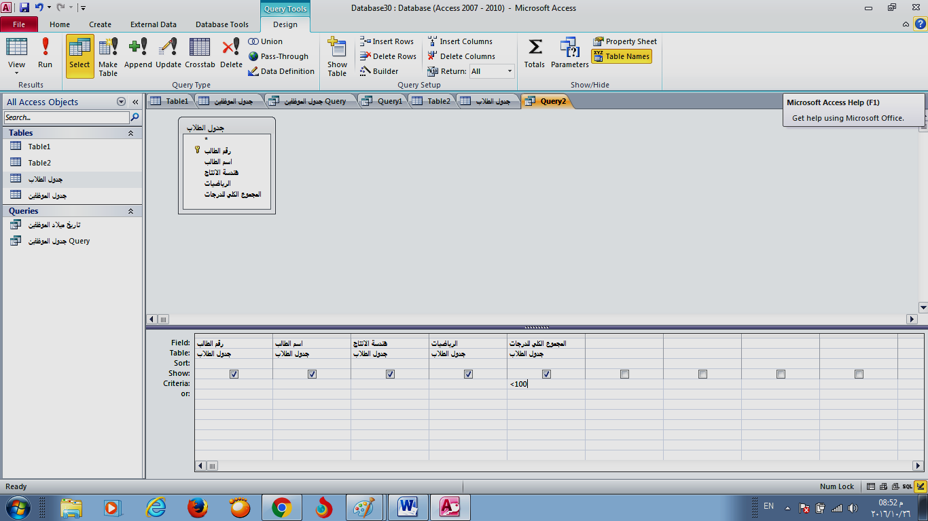

**وضع الشرط هنا لفلترة درجات الطلاب واستعراض فقط من هم اقل من 100 درجة**

* **استعلام للطلاب الحاصلين على مجموع 40 او 45 في مادة هندسة الانتاج**
* 1- بعد فتح الاستعلام في وضع التصميم
* 2- في حقل مادة هندسة الانتاج قم بوضع شرط الاستعلام (المعيار و) 45 درجة والمعيار (او) 40 درجة
* 3- قم بحفظ وتشغيل الاستعلام لترى النتيجة

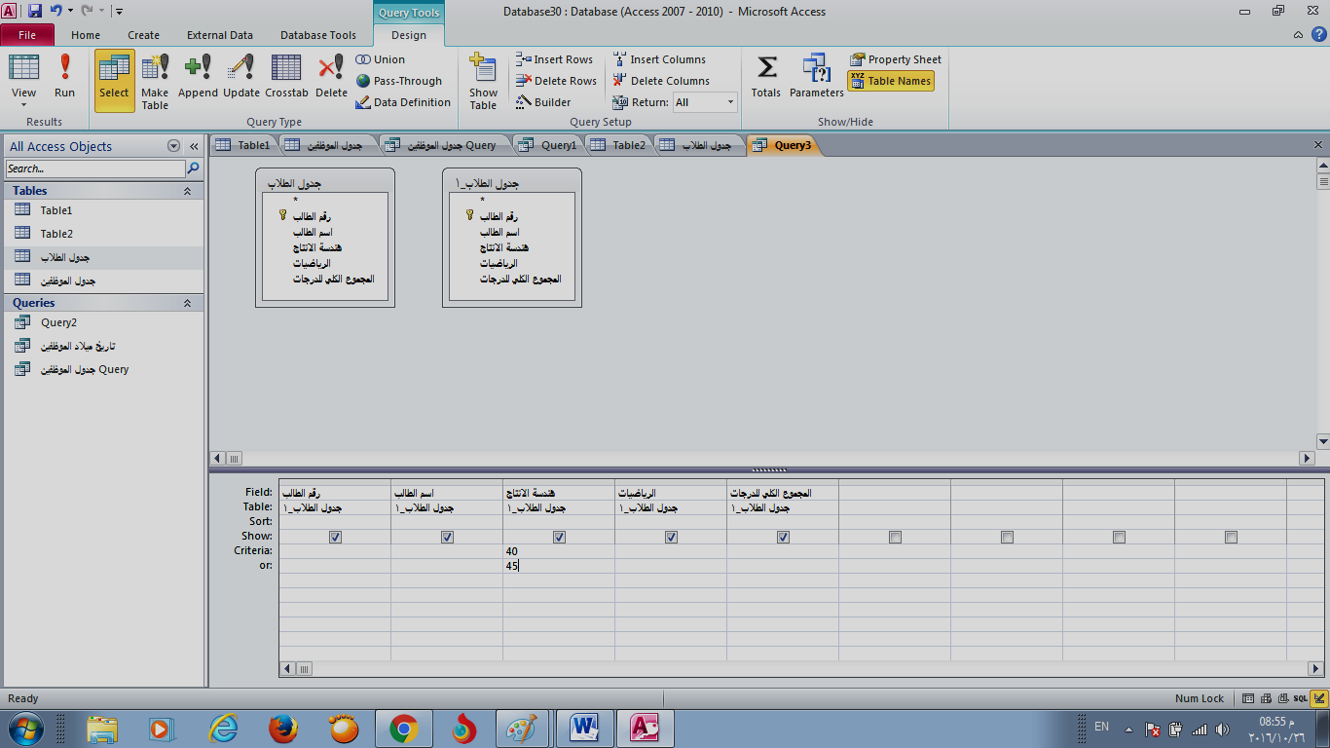

**مثال2:من الجدول التالي اعمل الاتي معززا اجابتك برسم الاستعلام بعد تنفيذ كل عمل:**

|  |  |  |  |
| --- | --- | --- | --- |
| **رقم الموظف** | **اسم الموظف** | **الدرجة الوظيفية** | **الراتب الكلي** |
| **1** | **احمد خالد** | **الثانية** | **900د.ع** |
| **2** | **نور محمد** | **الثالثة** | **800د.ع** |
| **3** | **عبد الله علي** | **الرابعة** | **750د.ع** |
| **4** | **مهند حسن** | **الخامسة** | **650د.ع** |

1. **عمل استعلام لاظهار اسماء الموظفين الذين تتجاوز رواتبهم 700 د.ع**

1 -نصمم الجدول اعلاه بالضغط على تبويب انشاء مجموعة جداول Create $→$ table design

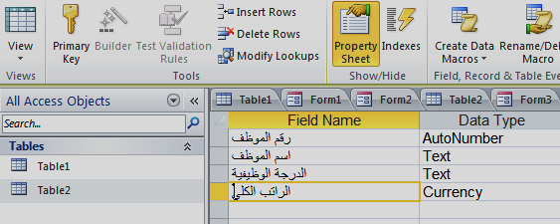

بعد تصميمه يتم خزنه وحفظه باسم جدول الموظفين وادخال البيانات في الجدول اعلاه

- 2نقوم بالنقر على تصميم الاستعلام من تبويب انشاء مجموعة استعلامات Create $→$ form design

1. تظهر الشاشة الخاصة باستعلام تحديد واظهار جدول والتي تتضمن قائمة بالجداول التي تشمل قاعدة البيانات

-+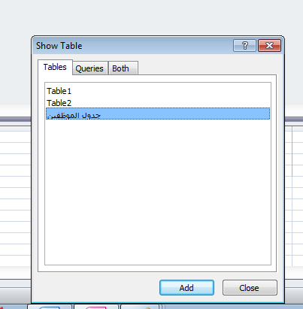

1. نقوم باختيار جدول الموظفين التي نود استخراج البيانات منها من خلال الاستعلام ثم الضغط على زر اضافةadd
2. سوف يظهر مربع متضمنا كافة الحقول الخاصة بالجدول الذي تم تحديده ونضغط على اغلاق لقفل الشاشة الخاصة باظهار الجداول
3. ننقر نقرا مزدوجا فوق حقل اسم الموظف وحقل الراتب الكلي حيث يتم اظهارها في الاستعلام الجديد ثم قم بالضغط على امام منطقة الخاصة بالمعايير Criteria ثم قم بادخال المعيار وذلك داخل حقل الراتب الكلي(>700000)

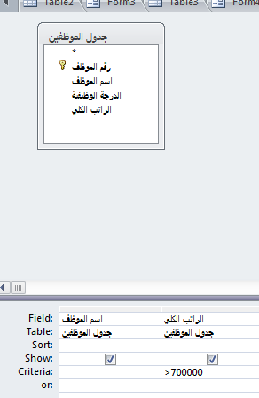

1. نقوم باغلاق تصميم الاستعلام وحفظه وبعد فتح الاستعلام بالضغط عليه سوف يظهر الاستعلام على الشاشة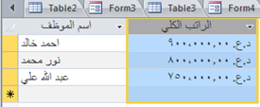
2. **عمل استعلام لاظهار اسماء الموظفين الذينهم من الدرجة الثانية او رواتبهم الكلية اقل من 800 د.ع**

نتبع نفس الخطوات السابقة 1,2,3,4,5, في الاستعلام الاول

6-ننقر نقرا مزدوجا فوق حقل اسم الموظف وحقل الراتب الكلي وحقل الدرجة الوظيفية حيث يتم اظهارها في الاستعلام الجديد ثم قم بالضغط على امام منطقة الخاصة بالمعايير Criteria ثم قم بادخال المعيارالاول وذلك داخل حقل الدرجة الوظيفية (الثانية=)ثم قم بالضغط امام المنطقة (او) or ثم ادخال المعيار الثاتي داخل الراتب الكلي(<800000)

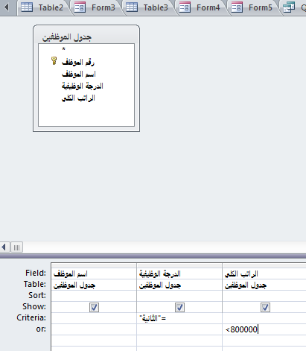

1. نقوم باغلاق تصميم الاستعلام وحفظه وبعد فتح الاستعلام بالضغط عليه سوف يظهر الاستعلام على الشاشة

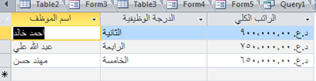

1. **عمل استعلام لاظهار اسماء الموظفين الذينهم من الدرجة الخامسة و رواتبهم الكلية اقل من 700 د.ع**

نتبع نفس الخطوات السابقة 1,2,3,4,5, في الاستعلام الاول

6-ننقر نقرا مزدوجا فوق حقل اسم الموظف وحقل الراتب الكلي وحقل الدرجة الوظيفية حيث يتم اظهارها في الاستعلام الجديد ثم قم بالضغط على امام منطقة الخاصة بالمعايير Criteria ثم قم بادخال المعيارالاول وذلك داخل حقل الدرجة الوظيفية (الخامسة=) ثم ادخال المعيار الثاتي داخل الراتب الكلي(<700000)

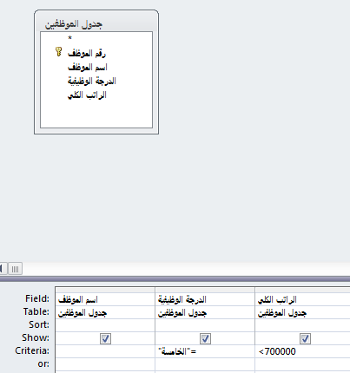

1. نقوم باغلاق تصميم الاستعلام وحفظه وبعد فتح الاستعلام بالضغط عليه سوف يظهر الاستعلام على الشاشة

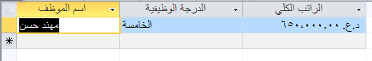

1. **ترتيب البيانات تنازليا حسب حقل اسم الموظف**

من خلال شكل قم بالضغط بجوار خانه فرز (sort ) داخل حقل اسم الموظف ثم نضغط على السهم الذي يظهر (Ascendingتصاعديا- descendingتنازليا) نختار طبيعة الفرز المراد تنفيذها

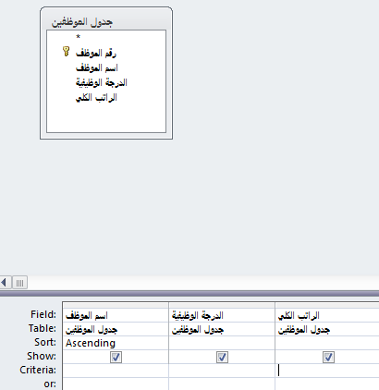

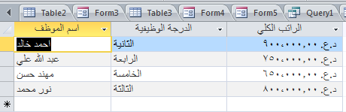

*لتشغيل الاستعلام قم بالضغط على زر  سوف يقوم Accessبعرض نتائج الاستعلام

**العلاقات(Relationships)**

العلاقات هي عملية ربط بين الجداول حيث تفيد في الربط المباشر بين جدولين مختلفين ولكنهما يشتركان بحقل يكون هو حلقة الوصل بينهما حيث يمكن بواسطة العلاقات جعل برنامج الاكسس يقوم بجلب المعلومات المهمة التي نحتاجها من جدولين او اكثر .فمثلا يرتبط جدول الطلاب بجدول الدرجات من خلال حقل رقم الطالب والذي يكون مشترك لكلا الجدولين ان العلاقات بين الجداول تختصر الزمن في ايجاد علاقة مباشرة بين جدولين او اكثر وبالتالي تقليص التأخير في ايصال الناتج باختصار دقيقويتم انشاء علاقة بين جدولين بالضغط على تبويب ادوات قاعدة البيانات ونختار العلاقات

Database tools $→$ Relationships

انواع العلاقات

1. **علاقة رأس برأس(One- to- One)**

في علاقة رأس برأس يكون كل حقل في الجدول الاول(الطلاب) له حقل واحد فقط في الجدول الثاني (المواد الدراسية)وكل حقل في الجدول الثاني(المواد الدراسية) له حقل واحد فقط في الجدول الاول(الطلاب) لايستخدم بشكل واسع لان جميع البيانات فيه تكون مربوطة بجدول واحد فقط الغرض من استخدام هذا النوع من العلاقات هو لتقسيم الجدول لعدة جداول ومن شروط هذه العلاقة هي الحقل المشترك بين الجدولين يشترط بان يحل صفة المفتاح الاساسي(Primary Key) بالجدولين وان يكون نوعه متطابق في الجدولين وان يحتوي على قيم فريدة.



**علاقة رأس براس**

1. **علاقة رأس باطراف) (One- to –Many**

هي الطريقة الاكثر شيوعا واستخداما حيث كل حقل في الجدول الاول يمتلك عدة حقول في الجدول الثاني لكن كل حقل في الجدول الثاني يمتلك حقل واحد فقط في الجدول الاول وشروط هذه العلاقه نفس شروط العلاقة الاولى لكن صفة المفتاح الاساسي تكون لجدول الاول فقط بالنسبة للحقل المشترك.

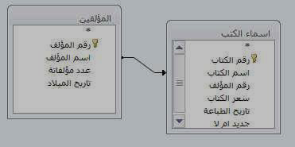

$$∞$$

1

**علاقة رأس بأطراف**

**مثال : لديك جدولين جدول المؤلفيين يتضمن الحقول التالية (تعريف المؤلف-اسم المؤلف-جنسية المؤلف)وجدول الكتب ويتضمن الحقول التالية(تعريف الكتاب-عنوان الكتاب-تعريف المؤلف-تاريخ النشر)كيف يتم الربط بين الجدولين؟**

الجواب:

1. نصمم جدول المؤلفين بالضغط على تبويب Createونختار table designوتظهر نافذة نقوم بادخال حقول الجدول

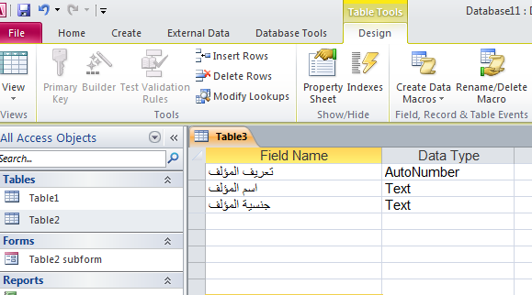

بعد اغلاق الجدول تظهر رسالة تطلب بحفظ الجدول ونقوم بتسميته(جدول المؤلفيين)وبعد ذلك نقوم بادخال البيانات الخاصة بالجدول

1. نصمم جدول الكتب بالضغط على تبويب Createونختار table designوتظهر نافذة نقوم بادخال حقول الجدول

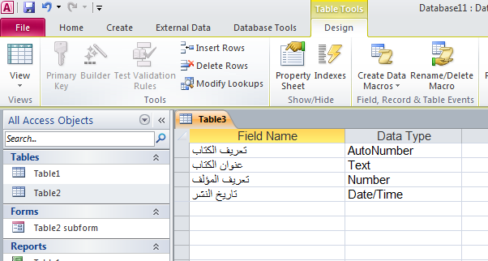

بعد اغلاق الجدول تظهر رسالة تطلب بحفظ الجدول ونقوم بتسميته(جدول الكتب)وبعد ذلك نقوم بادخال البيانات الخاصة بالجدول

1. بعد تصميم الجدولين قم بالضغط على التبويب Database tools ونختار الأمر Relationships

بعد لك تظهر نافذة اظهار جدول show table نختار جدول المؤلفيين والكتب ثم نضغط على زر اضافة ((add ونغلق النافذة ونقوم بالضغط المستمر بزر الماوس الايسر على حقل تعريف المؤلف في جدول المؤلفيين الى تعريف المؤلف في جدول الكتب ثم ننقر Create

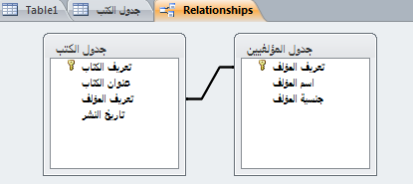

1. **علاقة اطراف باطراف (Many –to- Many)**

في هذه العلاقة يكون كل حقل في الجدول الاول يمتلك عدة حقول في الجدول الثاني وكذلك كل حقل في الجدول الثاني يمتلك عدة حقول في الجدول الاول ولابد من كسرها ولكسرها نيتخدم جدول بسيط وبكسرها تتحول الى علاقتي راس باطراف مثلا جدول الاساتذة وجدول الصفوف فمن المعروف ان كل استاذيدرس اكثر من صف وان كل صف يقوم بتريسه اكثر من استاذ هذا النوع من العلاقات يتم العمل به فقط من خلال تعريف جدول ثالث ويسمى جدول الربط.



**النماذجform**

يعد النموذج من كائنات قاعدة البيانات التي يمكن استخدامها لادخال البيانات من جدول او استعلام معين ويمكن اعتبارها اطارات يستطيع الاشخاص من خلالها مشاهدة قاعدة البيانات والوصول اليها ويؤدي النموذج الفعال الى استخدام قاعدة البيانات بشكل اسرع حيث لايحتاج المستخدمون الى البحث عما يحتاجونه كما ان الشكل الجذاب للنموذج يساعد على التعامل مع قاعدة البيانات بشكل افضل واكثر فاعليه كما يساعدايضا على منع ادخالات البيانات غير الصحيحة.

**طرق انشاء النموذج**

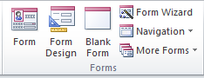

1. **انشاء نموذج باستخدام الادات نموذج form** ( form ⇒create )

وتكون خطوات انشاء نموذج كالتالي

1. في جزء التنقل قم بالنقر فقط على الجدول او الاستعلام الذي يحتوي على البيانات التي تريد رؤيتها في النموذج
2. في علامة التبويب انشاء مجموعة نماذج قم بالنقر على الاداة نموذج
3. يتم انشاء النموذج تلقائيا بكل البيانات الجدول او الاستعلام السابق اختياره

**نموذج الطلاب والبيانات المدرجة به تلقائيا**

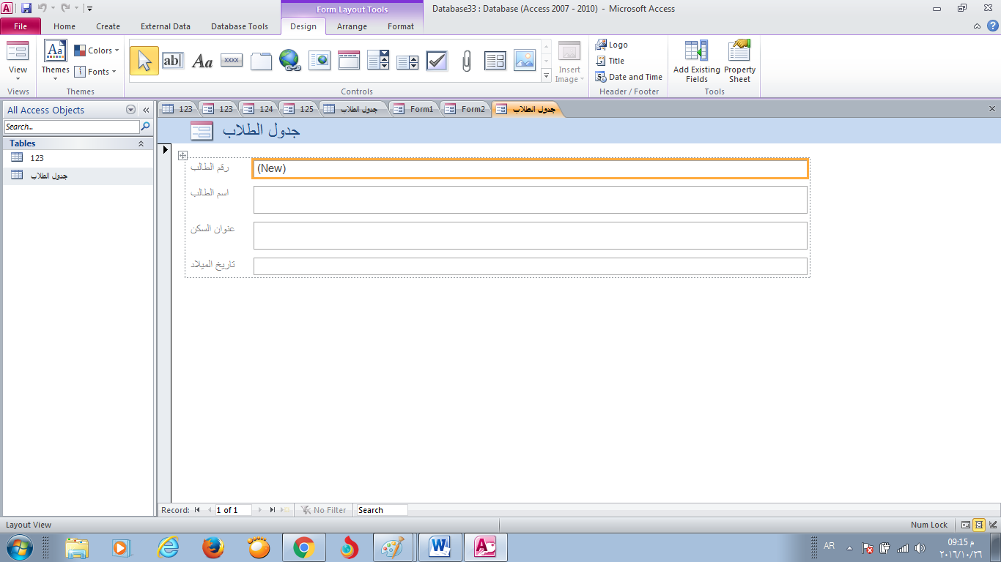

**النقر على الجدول المراد عمل نموذج منه**

**التنقل بين السجلات**

1. **انشاء نموذج باستخدام الاداة تصميم نموذج form design** (**form design** ⇒create )

لتصميم هذا النوع نتبع الخطوات التالية:

1. في علامة التبويب انشاء مجموعة نماذج قم بالنقر على الاداة تصميم نموذج **form design)** ⇒create )

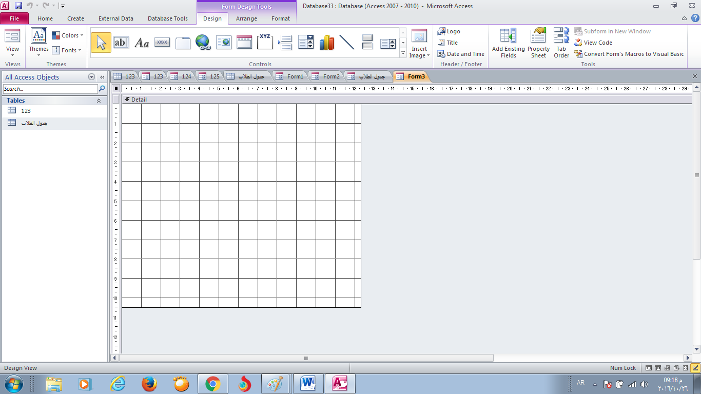

**منطقة العمل على تصميم النموذج**

1. نحدد الجدول الذي سوف ناخذ منه الحقول
2. قم باضافة الحقول بعد اظهارها بالسحب والافلات في منطقة عمل تصميم النموذج
3. نحفظ النموذج

عند عمل انشاء نموذج بالاداة تصميم وظهور النافذة السابقة نلاحظ انه فتح معها تبويب ادوات تصميم النموذج ويحتوي على ثلاث تبويبات اخرى (تصميمdesign- ترتيب arrange– تنسيقformat)تساعدنا للتعامل مع تصميم النموذج وتنسيقة باحتراف

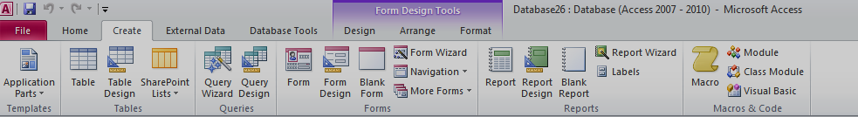

1. **انشاء نموذج فارغ blank form**

ومنها يمكنك انشاء نموذج فارغ ويتم فتحه تلقائيا في وضع التخطيط ويتم التعامل معه كما هو او بتحويله الى طريقة عرض التصميم واتباع طرق التصميم المعروفة مسبقا للتعامل معه وادراج الحقول

1. **انشاء نموذج باستخدام معالج النماذجform wizard**

لتصميم هذا النوع نتبع الخطوات التالية:

1. من تبويب انشاء مجموعة نماذج قم باختيار معالج النماذج لتظهر النافذة التالية

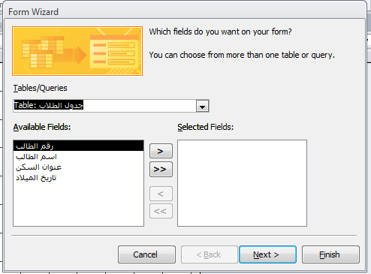

**الحقول المحددة والتي سوف تظهر فقط بالنموذج**

**قم باختيار الجدول المطلوب الحصول على النموذج منه**

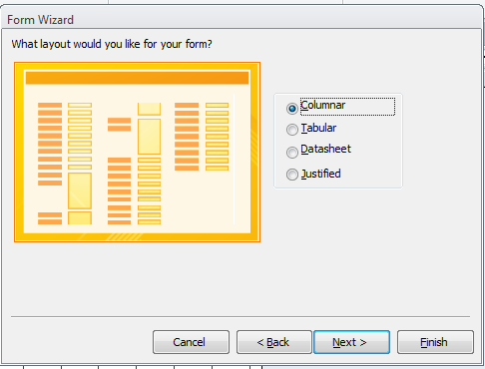

**شكل يوضح معاينة للتخطيط الذي تم اختياره للنموذج**

**قم باختيار التخطيط الذي تريده عند عرض النموذج**

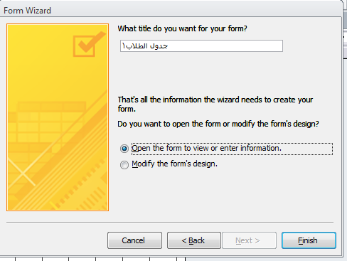

**اختيار اسم النموذج وانهاء معالج النماذج**

1. **انشاء نموذج التنقل**

وهو نموذج يسمح لك بوجود علامات تبويب افقية او رأسية تسمح للمستخدمين التنقل والبحث بين الجداول والنماذج والتقارير المتوفرة بقاعدة البيانات .

1. **نماذج اضافية**

ويوجد بها طرق مختلفة لانشاء نموذج جديد ونذكر منها



**العمليات الحسابية في النماذج**

**مثال :لديك الجدول التالي**

|  |  |  |  |  |
| --- | --- | --- | --- | --- |
| **الراتب النهائي** | **الخصومات** | **الراتب الاسمي** | **اسم الموظف** | **رقم الموظف** |
|  | **50000د.ع** | **700000د.ع** | **احمد محمد** | **1** |
|  | **45000د.ع** | **650000د.ع** | **نور علي** | **2** |
|  | **53000د.ع** | **530000د.ع** | **علياء خالد** | **3** |
|  | **24000د.ع** | **335000د.ع** | **عبد الله علي** | **4** |

**كيف يتم انشاء نموذج بطريقة عرض التصميم مع ايجاد الراتب النهائي لكل موظف باستخدام العمليات الحسابية**

1 – نصمم الجدول اعلاه بالضغط على تبويب انشاء مجموعة جداول Create $→$ table design

ثم نقوم باخال حقول الجدول بالشكل التالي 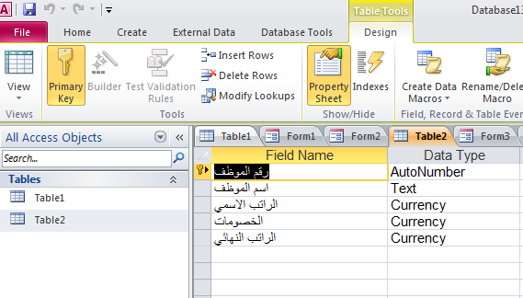

بعد اغلاق الجدول يتم حفظهوتسميته وانشاء مفتاح اساسي له ونقوم بادخال البيانات المطلوبة داخل الجدول

1. من تبويب انشاء نماذج نختار تصميم نموذج Create $→$ form design
2. تظهر نافذة تصميم النموذج ونحدد الجدول ونقوم بسحب الحقول المرادة الى شاشة تصميم النموذج

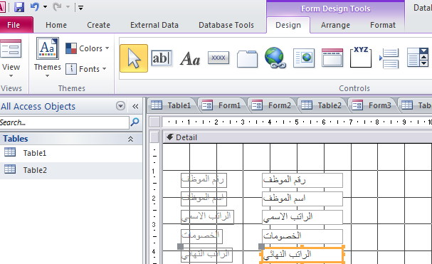

4-قم بالضغط على الحقل المراد ايجاد الناتج به وهو (الراتب النهائي) ثم نضغط على زر الماوس الايمن ونختار الامر خصائص(Properties) ثم من مصدر عنصر التحكم نختار منشأالتعبير

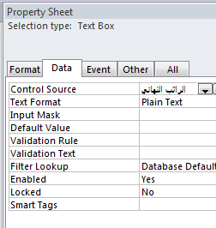

1. يتم كتابة =
2. ثم التاشير على الحقل المطلوب مرتين متتايتين (الراتب الاسمي)ثم كتابة العلاقة الرياضية المطلوبة وهي في ها المثال – ثم ناشر على الحقل الاخر مرتين ايضا (الخصومات)ثم نضغط على زر OK ثم يتم التنفيذ
3. 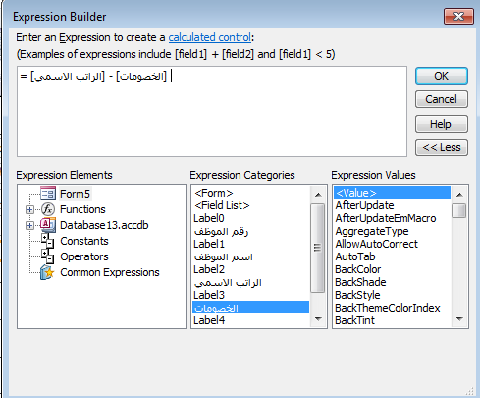

**التقارير (Reports)**

التقارير وهي عبارة عن مطبوعات ورقية يتم تصميمها واعدادها للحصول على تقرير لاستعلام معين او جدول او بيانات معينة وتتشابه التقارير مع النماذج تشابها كبيرا جدا في طرق التصميم ولكنها تختلف اختلافا ظاهر في طرق الاخراج حيث يمكنك الاطلاع على التقارير من خلال طباعتها ولكن النماذج يتم التعامل معها من خلال نوافذ التصميم عبر شاشات الحاسب الألي.

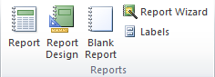

**طرق انشاء التقرير**

1. **انشاء تقرير باستخدام الادات تقرير(Report)**

وتكون خطوات انشاء نموذج كالتالي

-1في جزء التنقل قم بالنقر فقط على الجدول او الاستعلام الذي يحتوي على البيانات التي تريد رؤيتها في التقرير

1. في علامة التبويب انشاء مجموعة تقارير قم بالنقر على الاداة تقريرReport (Create $→$ Report)
2. يتم انشاء التقرير تلقائيا بكل البيانات الجدول او الاستعلام السابق اختياره
3. يتم حفظ التقرير

**النقر على الجدول المراد عمل تقرير له**

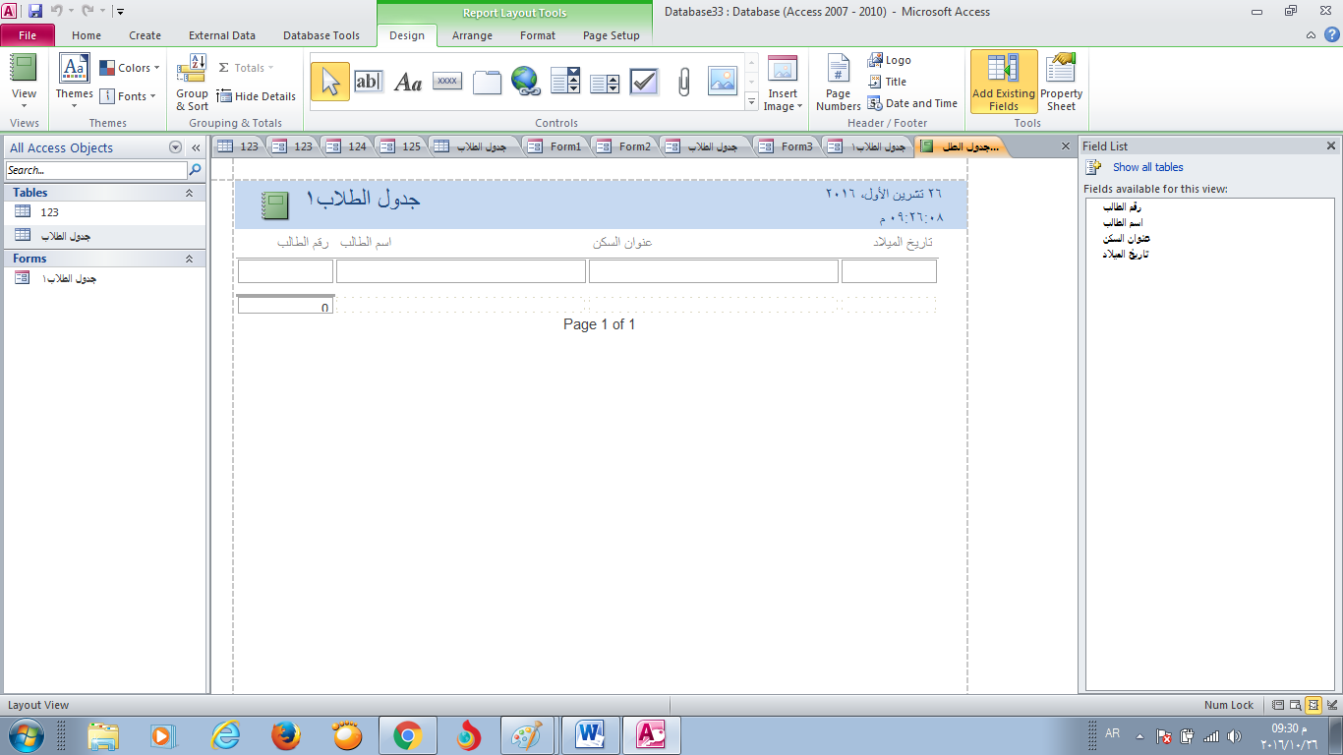

**تقرير الطلاب والبيانات مدرجة به تلقائيا**

**2 -انشاء تقرير باستخدام الاداة تصميم التقرير (Query design)**

لتصميم هذا النوع نتبع الخطوات التالية:

1. في علامة التبويب انشاء مجموعة تقارير قم بالنقر على الاداة تصميم التقرير

Create $→$ Query design

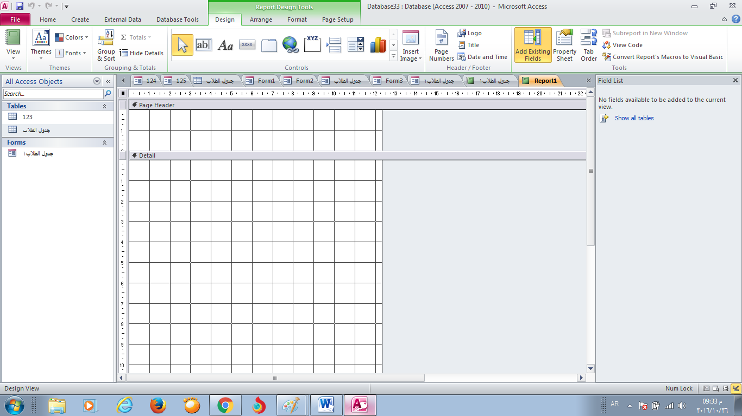

**منطقة العمل على تصميم التقرير**

1. نحدد الجدول الذي سوف ناخذ منه الحقول
2. قم باضافة الحقول بعد اظهارها بالسحب والافلات في منطقة عمل تصميم التقرير
3. حفظ التقرير

عند عمل انشاء التقرير بالاداة تصميم وظهور النافذة السابقة نلاحظ انه فتح معها تبويب ادوات تصميم التقرير ويحتوي على ثلاث تبويبات اخرى (تصميم design- ترتيب arrange – تنسيقformat- اعداد صفحةpage setup)تساعدنا للتعامل مع تصميم النموذج وتنسيقة باحتراف

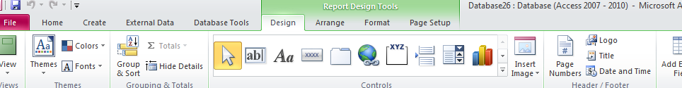

**3- انشاء تقرير فارغ blank form**

ومنها يمكنك انشاء تقرير فارغ ويتم فتحه تلقائيا في وضع التخطيط ويتم التعامل معه كما هو او بتحويله الى طريقة عرض التصميم واتباع طرق التصميم المعروفة مسبقا للتعامل معه وادراج الحقول

**-4انشاء تقرير باستخدام معالج التقرير Report wizard**

لتصميم هذا النوع نتبع الخطوات التالية:

من تبويب انشاء مجموعة تقارير قم باختيار معالج التقارير لتظهر النافذة التالية

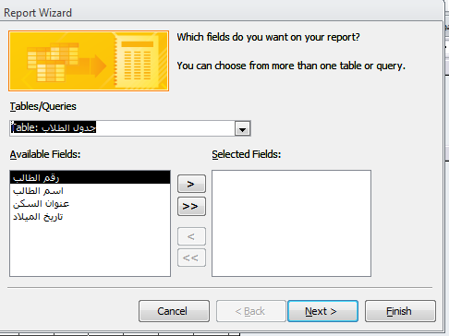

**الحقول المحددة والتي سوف تظهر فقط بالتقرير**

**قم باختيار الجدول المطلوب الحصول على التقرير منه**

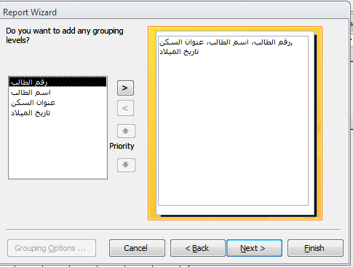

**قم باضافة مستوى اخر للتجميع**

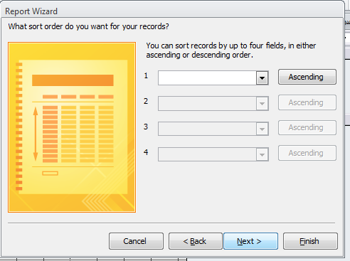

**قم بتحديد فرز التقرير تنازلي من خلال تحديد قيم حقل درجات الطلاب**

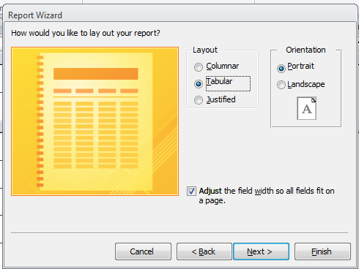

**اختيار طريقة عرض التقرير**

**قم باختيار التخطيط الذي تريده عند عرض التقرير ومعاينته**

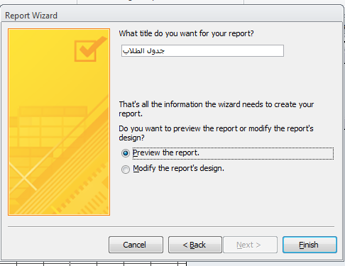

**اختيار اسم التقرير وانهاء معالج التقارير**